Муниципальное казенное дошкольное образовательное учреждение
«Кетовский детский сад общеразвивающего вида №4»

Конспект по развитию речи детей
подготовительной группы
Тема: «Разучивание стихотворения
В.Лунина «Щенок и кошка».

Воспитатель Родина О.Ю.

с.Кетово, 2024
Цель: Познакомить детей со стихотворением « Щенок и Кошка».
Задачи:
- работа над лексическим значением слов ( отошла немножко, выгнув спину)
- Развивать внимание, память, логическое мышление
- Воспитательные: воспитывать доброжелательное отношение друг к другу, желание совместно заниматься, целеустремленность.
- развивать умение отгадывать загадки
- Развитие навыков совместной деятельности, умения договариваться,
считаясь с интересами, желаниями других.
-автоматизировать звук Ш
Демонстрационный материал: ИКТ, звуковые дорожки, микрофон, разрезные картинки, зеркала, прищепки с картинками на звук Ш, загадки, стихотворение «Щенок и кошка», мнемотаблица
Предварительная работа: беседа, работа с мнемотаблицами

Ход НОД:

Слайд №1 «Детский сад »

Проблемная ситуация «Просьба о помощи»

Воспитатель: Ребята посмотрите куда мы попали?
«Здравствуйте, ребята! Пишет вам самый известный художник-мультипликатор Олег Кузовков, создатель мультфильма «Маша и Медведь». У нас на киностудии случилась беда. Приготовил сценарий для вашего нового фильма, но Баба Яга проникла в киностудию и разбросала сценарий по разным студиям. Найти сценарий смогут только дружные и смелые ребята, следуя по карте и выполняя все задания. Я очень надеюсь на вашу помощь»

- Ребята, кто нам написал письмо? (известный художник-мультипликатор Олег Кузовков).
- А что случилось? (Баба Яга проникла в киностудию и разбросала сценарий по разным студиям)
- Что нужно делать? (идти по карте и выполнять задание)
- Кто может найти сценарий? (Помочь могут только ДРУЖНЫЕ ребята)
- А вы дружные ребята?
Коммуникативная игра «Цепочка дружбы»
«Крепко за руки берись
В цепочку дружбы становись!»

- Смотрите, какая цепочка дружбы у нас получилась! Теперь мы точно сценарий найдем!
- Давайте посмотрим, сколько станций нам необходимо преодолеть? (4)
А куда нам надо идти сейчас, чтобы в киностудию попасть? (в 1 студию ).

1 студия «монтажная»
Воспитатель: Ребята, как вы думаете, что нас ждет на этой станции? (правильно, загадки) Нужно отгадать загадки и отгадать кто же главные героя сценария.
Слушайте внимательно!
Моет лапки язычком,
Лакомится молочком,
Спит она в лукошке,
Ловит мышек — ... кошка

Лохматые ушки, виляет хвостом,
И с ним веселится всегда целый дом.
Он мокренький носик гладить дает.
Конечно же это, дети, ….Щенок

Воспитатель: Кто же главные наши герои? (кошка и щенок)
А как они выглядят, мы узнаем, когда соберем картинки, которые разрезала Баба Яга
Игра «Собери картинку»

Воспитатель: Молодцы! Справились с заданием.
Продолжаем свой путь, смотрим по карте следующая станция какая?

2 студия «Звуковая»
Воспитатель : Ребята, здесь нас ждут звуки.
Присаживайтесь за столы, спинки прямые возьмите в руки зеркала.
2) Артикуляционная гимнастика
«Вкусное варенье»
«маляр»
«Чашечка»
«Остужаем чай»
Скажите, какие похожие шипящие звуки встречаются в словах Щенок и кошка? (Ш-Щ)
-Вспомним, как произносим звук Ш?

1) артикуляция звука по символам (дети показывают)
Губы окошечком
Зубы заборчиком, немного разомкнуты
Язык широкий, чашечкой, за верхними бугорками
Воздушная струя теплая (символы)

Игра «Крутилка»
Накручиваем на карандаш ленточку и произносим звук Ш

Воспитатель: Смотрите, ребята, а вот и первая часть сценария.
Продолжаем свой путь, смотрим по карте следующая станция какая?

3 студия «звукозапись»
Чтобы угадать задание, необходимо пройти звуковые дорожки
(ША, ШО, ШУ, ШИ)
А мы с вами знаем чистоговорки с этими слогами.
ША-ША-ША – дорога хороша
(сначала вместе, потом - индивидуально, добиваясь правильного и четкого произношения звука Ш)

Воспитатель: Смотрите, ребята, а вот и вторая часть сценария.
Отправляемся дальше, смотрим по карте следующая станция какая?

4 студия «костюмерная»
Воспитатель: Ребята, здесь нас встречает змейка. Берем со стола картинку, прицепляем к змейке и произносим то, что нарисовано на картинке. (Добиваться правильного произношения звука Ш).

Воспитатель: Смотрите, ребята, а вот и заключительная часть сценария.
Мы с вами нашли весь сценарий. Предлагаю с ним познакомиться. Присаживаемся на стульчики спинки должны быть прямыми.
Я прочитаю вам стихотворение, а вы внимательно послушайте.
Щенок и кошка.

Вдоль по дорожке
Шёл щенок Тимошка.
Увидал Тимошка
На дорожке
Кошку
И залаял весело:
Гав, гав! поиграть с тобой я рад!
Побежали в сад!
Зашипела кошка,
Отошла немножко,
Выгнув спину, бросилась
На щенка Тимошку.
Видимо, собачьего не знала языка…
А могли б друзьями стать,
Пойми она щенка!

Как называется стихотворение? Как вы думаете почему оно так называется?
Что произошло между щенком и кошкой? Почему кошка набросилась на щенка?
Как вы понимаете смысл слов: отошла немножко? Выгнув спину?

Воспитатель: Чтобы снять мультфильм по этому сценарию, мы должны выучить это стихотворение наизусть. Для этого у меня есть волшебные картинки – схемы. Они нам помогут в выполнении этого задания. Будем на картинки мы смотреть и стихотворение заучивать.

Воспитатель: Сейчас я еще раз буду читать стихотворение, а вы смотрите на волшебные картинки и запоминаете стихотворение.
1.Чтение воспитателя и показ по картинкам
2. Чтение по строчке и показ по картинке
3. Проговаривание хором, воспитатель только показывает картинки
4.Рассказывает один ребенок по желанию, кто запомнил. (по частям)

-Сейчас давайте попробуем его рассказать. …… давай ты попробуй рассказать.
-Молодец, а теперь ………. продолжит. ( и так до конца стихотворения)
-А теперь кто хочет выйти и рассказать его полностью. (слушаю 3-4 детей).
-Молодцы, кто помнит как называлось стихотворение?

Воспитатель: Вот мы с вами и добрались до киностудии и разучили сценарий нашего будущего мультфильма. На следующем занятии мы с вами слепим героев и изготовим декорации.

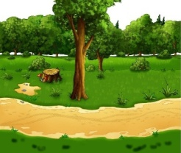 | 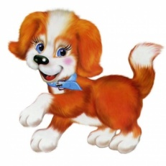 | 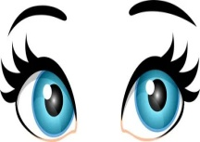 | 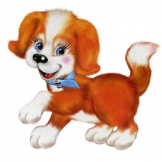 | 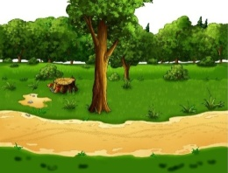 | 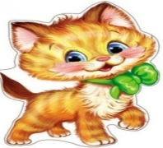
 |  | 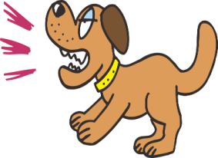 | 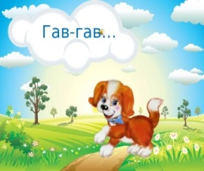
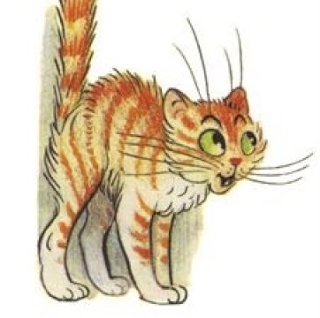 | 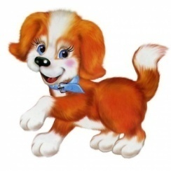 |  | 